重建索引步骤
- 从192.168.1.131的caopeng数据库中复制如下表的结构与数据到本机的journal_navication数据库
t_discipline
t_discipline_system
t_shoulu_info
tb_lse_data_latbook
tb_lse_data_titles
tb_lse_data_url

- 截断t_journal_metadata表中的数据，并将tb_lse_data_titles表中的数据插入t_journal_metadata中，插入sql语句如下
insert into t_journal_metadata(
flag,name,alias,
creator,editor,publisher,
discipline,subjectClc,subjectDesc,
desc_journal,address,postal_code,
tel,norms,email,
country,publish_cycle,year,
doc_type,issn,cssn,
lan,first_letter,eissn,
shoulu,is_oa,impact_factor,
subject,abstract,onlines,
history,publisher_json,publishing,
authors
)
select
title_id,title_mainName,title_viseName,
title_creator,title_editor,title_publisher,
title_discipline,title_subjectClc,title_subjectDesc,
title_desc,title_descAddress,title_postalCode,
title_tel,title_format,title_email,
title_country,title_publishCycle,title_date,
title_docType,title_issn,title_cssn,
title_language,title_firstLetter,title_eissn,
title_shoulu,title_isOA,title_impact_factor,
subject,abstrats,onlines,
historys,publisher,publishing,
authors
from tb_lse_data_titles

- 1、重建期刊索引。执行journal_index_creat项目中src/main/java源包中的com.wd.main.Main类的main方法重建期刊索引（建索引前请先确认es的ip、端口以及索引名是否设置正确）
2、重建收录体系索引。执行执行journal_index_creat项目中src/main/java源包中的com.wd.main.DisciplineSystemMain类的main方法，重建收录体系索引
- 清空t_sort_field表，并执行执行执行journal_index_creat项目中src/main/java源包中的com.wd.main.InsertSortField类中的main方法，从文件中读取排序字段，并保存到数据库
- 删除已存在的journal别名，为新索引新增journal别名，运行journal_navication供相关人员测试索引数据是否正确

后台使用说明
- 系统登录
  - 启动journal_navication项目，在地址栏中输入http://localhost:8888/journal_navication/backend/login,进入登录页
  - 输入帐号(123@163.com)、密码(111111),点击登录（该账户为超级管理员）
- 新增机构
- 点击新增机构按钮
- 在新增机构界面录入新机构信息
- 录入完毕，点击”保存机构信息”按钮
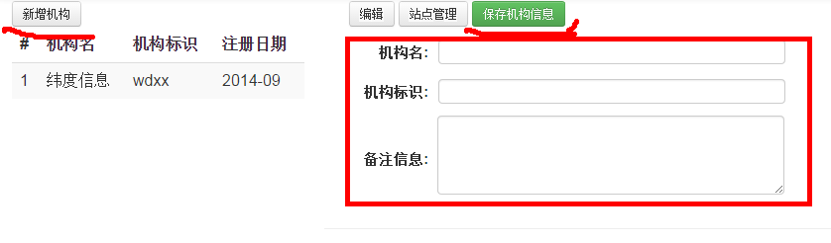

- 新增人员
  - 在”机构管理”页面的左侧机构列表中，选择一个机构，右侧展示了对应机构的详细信息之后，选择”新增人员”按钮
  - 在人员新增界面录入新人员信息，点击确认（新创建的人员的默认密码为123654）
- 新建站点
  - 在”机构管理”页，点击”站点管理”按钮，进入站点管理页
  - 点击”新建站点”，弹出新建站点对话框，录入站点信息并确认（注意站点标识只能为数字和字母组成，不能包含中文）
  - 选定刚刚新建的站点，点击上传模版，进入模版上传界面，选择一个zip的模版压缩文件执行上传操作（模版压缩文件结构以及注意事项详见后面的模版文件说明）
  - 模版上传成功之后展开站点树，可以编辑模版文件，编辑完之后点击”保存修改”按钮即可保存当次修改
- 站点发布
  - 展开某个站点树，选中某个模版文件夹，点击”使用当前模版”按钮。
  - 点击站点详细，查看当前站点的模版根目录是否为上步选择的那个模版目录。
  - 点击站点发布
  - 在浏览期中查看http://ip:端口/项目名/front/search/站点标识
- 修改机构的ip范围
  - 在”机构管理”首页，选中某个机构，在右侧的ip范围中进行相关操作
  - 在录入ip时会对当前ip的范围进行核对，如果是已存在的ip范围，将无法成功录入，因此当你要新增一个机构，并设置ip，如果无法录入，请确认ip是否已在其它机构中，如果已在其它机构中(如：当前新增的机构的ip信息已在”纬度信息”这个机构中录入，请先删除”纬度信息”中和当前机构中重合的ip)

模版说明
- 模版文件夹的结构
必须是如下结构：
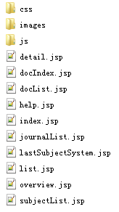
css文件夹用于存放css文件
images文件夹用于存放图片文件
js文件夹用于存放js文件
detail.jsp为期刊详细信息页
docIndex.jsp为文章搜索首页
help.jsp为帮助页
index.jsp为站点首页
journalList.jsp为detail.jsp的引入页，展示从google学术中搜索到的文章列表
lastSubjectSystem.jsp为首页的引入页，就是首页的学科部分
List.jsp为期刊搜索结果页
overview.jsp为浏览页
subjectList.jsp为浏览页的引入页，该页面展示体系下的学科
- 模版文件上传
上传的文件类型必须为zip压缩文件,并且文件不能已中文命名。
以期刊导航模版为例：
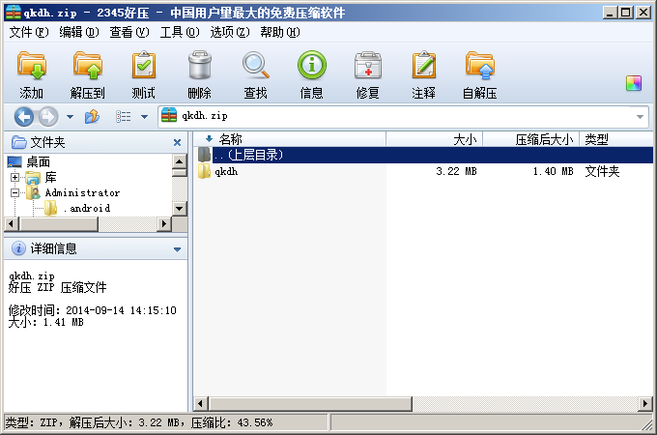
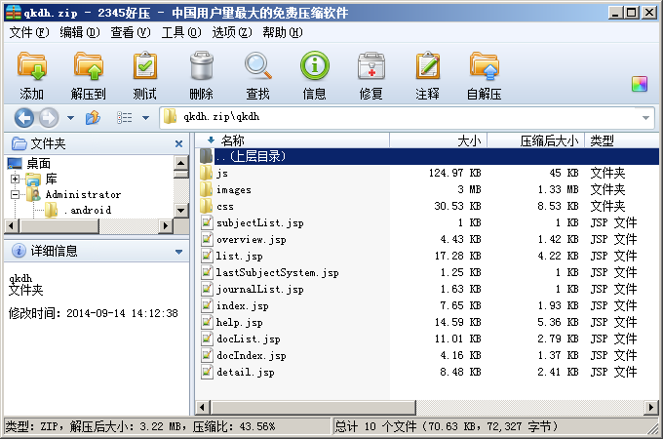
- 模版文件(jsp)说明
  - Jsp模版文件中可写任意的html、js、css代码，也可以使用core的jstl标签，以及系统中定义的cms标签，但不能写java代码，不能使用jsp方式指定页面编码
  - 文件必须是UTF-8编码

Journal_navication webapp目录结构说明以及权限配置说明
webapp目录机构说明：
|--webapp
|--backend 后台管理目录
|--commServicePage 前台站点的公共页目录
|--resources 静态资源目录(css/js/image/页面插件等),静态资源必须放在该目录，放在其它目录，可能会无法访问
|--sites 站点发布目录，所有站点都会发布到该目录结构为：机构标识/站点标识
|--tld 自定义标签的tld目录
|--WEB-INF

权限配置说明：
本项目的权限配置全部记录在src/main/resources文件夹的permission.xml文件中，一个role节点表示一个角色，role节点下的menus节点下可定义多个item节点，每个item节点表示一个菜单项，role节点下的permissions节点下可定义多个permission节点，每个permission节点表示一个资源的，每个资源都要有个唯一的flag标识，url的属性值可以是用**表示一个或多个字符

模版上传
新上传的模版会解压缩到对应的文件夹(win为：D:/org_sites文件夹,linux为：/org_sites文件夹)

